考试系统说明书

互联天下科技发展（深圳）有限公司
－ www.vnetoo.com
©2013~2023 - 版权所有 - All Rights Reserved

版 本 历 史

版本/状态 | 作者 | 参与者 | 起止日期 | 备注
1.0 | 李少璋 |  | 2014-04-16 | 文档创建

目录
一、概述 5
1.1背景 5
1.2 应用场景 5
二、系统架构 6
三、系统功能 7
3.1 系统功能模块划分 7
3.2 知识点管理 7
3.3 题库管理 7
3.4 考试管理 8
3.5 考试监控 9
3.6 阅卷管理 9
3.7 成绩管理 9
四、与业务系统集成 10
4.1 考试系统提供的接口 10
4.1.1在线考试列表 10
4.1.2请求在线考试 11
4.1.3考试课程同步 11
4.1.4模块集成接口 13
4.2 业务系统提供的接口 14
4.2.1考试成绩回调接口 14
4.2.2验证学生权限 14
4.2.3获取考生用户信息 15
五、部署和运行 16
5.1 单点登录服务器部署 16
5.2 考试系统部署 16
5.3 业务系统部署 18

一、概述

1.1背景
在今天，在线网络教育已经普及，作为传统教育中的一个环节，考试也应顺应潮流，网络化，以使整个网络教育过程更完整，更便捷。而本系统正是模拟了传统教育中考试的过程，提供一个在线考试的网络环境。

1.2 应用场景
在教育的过程中，考试作为加强教育和检验教育效果的环节而存在，因而脱离了具体的教育过程的考试没有存在的意义。在线考试存在于具体的网络教育中，脱离了具体的业务系统，考试系统也无存在的意义。
当网络教育进行到一个阶段，为了加强和检验学生的学习效果，教师可以从具体的业务系统进入到考试系统，通过管理题库，设置考试出题规则，产生试卷。而学生也可以通过业务系统进入考试系统进行考试。业务系统可以通过考试系统的反馈对学习的效果做出评价。

二、系统架构
既有的网络教育系统往往包含了教育过程中的绝大部分功能，将众多功能集成到一个系统中，业务场景众多，业务流程复杂，不利于后续的开发和维护。因此将考试从原有的网络教育系统中分割，作为一个单独的子系统来开发和部署运行。除了便于开发维护，还可以提高系统并发处理的能力。而考试系统和原有的网络教育系统使用单点登录连接，用户只须登录原有的网络教育系统，就可以使用考试系统。从网络教育系统至考试系统的过程，对用户完全透明。如图2-1。

业务系统
(单点登录客户端)
单点登录服务器
考试系统
(单点登录客户端)

图2-1
单点登录采用开源的企业级单点登录解决方案CAS，可以简单地解决系统由于引入单点登录而增加的工作。 当然使用单点登录也可以从考试系统进入业务系统。

三、系统功能

3.1 系统功能模块划分
考试系统按功能可划分为如下几个部分：
考试系统
知识点管理
题库管理
考试管理
考试监控
阅卷管理
成绩管理

图3-1考试系统功能结构图

3.2 知识点管理
在考试系统中，知识点是课程中信息的组织结构单元，呈树状结构，可被理解为课程中的章节，或者是某些独立的信息。考试系统引入知识点的概念，是为了对考试范围的粗粒度控制。
在考试系统中，每门课程都将以课程名初始化一个根知识点，管理员在根节点的基础上可增加、删除，修改子知识点。知识点关联到考试题目上，以实现考试范围的控制。

3.3 题库管理
题库管理是对系统中将用于考试的所有课程的题目进行管理。系统提供按课程、类型（单选、多选…）、难度、范围（模拟考试、练习、普通考试…）等条件进行查询，可编辑、删除、批量删除、导入题目。
题目与知识点关联，未选择知识点的题目默认与课程的根知识点关联。

3.4 考试管理
考试系统的主要功能。每门课程的每一次考试对应系统中的一条考试记录。考试类型具体可分为：入学考试、模拟考试、练习、作业、期末考试、普通考试，对应于题目的范围。
考试的流程如下：
管理员：新建考试记录->设置考试策略->生成试卷
考生：登录系统->选择可参加的考试->打开试卷参加考试->交卷->查看考试结果
考试记录和考生的关系依赖于具体的业务系统。
在新建考试记录时，需要选择考试的类型，考试的课程，如要精细化考试范围，则可以选择该门课程中的知识点。不选择知识点时，默认为该门课程对应的根知识点。
设置考试策略时，可设置考试的起始时间、答题时间、考试总分和通过分、试卷中各个题型和难度的题目所占的数量和分数、试卷的份数，自动出卷的周期。试卷的分数大于1，则考生考试时会随机选择试卷；出题周期大于0时，则会按照周期在考试前定时生成试卷，上一周期生成的试卷作废。修改策略重新生成试卷，上次生成的试卷也会作废。
生成试卷时，系统会根据考试类型、课程或者知识点、策略（题目题型和难度的数量等）自动随机选择试题，建立试卷和试题的关系，同时生成静态的试卷页面。生成的试卷可立即查看或者导出为word格式的文件。
考生考试过程中会定时保存考生的答案，以免考生在未交卷时关闭考试页面而造成答案的丢失；未交卷而关闭考试页面的考生，可重新进入考试，已答题目的答案不会丢失。考试结束时会自动提交试卷。考试结束前没有提交试卷而退出考试的考生，没有考试成绩。

3.5 考试监控
对系统中当前进行的考试进行实时监控。可监控当前进行的各个考试信息，包括参加考试的学生姓名、参加考试的时间，所考的试卷，已考时长，考试总时长、已答题量和总题量。可按考试名称、学生姓名进行查询。可选择监控信息的刷新时间，来达到实时（准实时）的效果。

3.6 阅卷管理
对已交卷的学生的考卷进行审阅。主要是提供对存在主观题型的试卷进行人工审阅功能。试卷中的客观题型系统会自动判断对错。系统会将学生所考的试卷及其答题的详细信息呈现给阅卷者，阅卷者可对主观题型进行评分。

3.7 成绩管理
主要是查询学生的成绩信息。包括总分、主客观题得分，学生所考试卷答题的详细信息和得分信息。

四、与业务系统集成
考试系统需要和业务系统集成，由业务系统告知考试系统可以参加考试的考生。在目前的集成中，暂由业务系统提供考生的部分权限控制。考试系统和业务系统通过各自提供的接口集成。

4.1 考试系统提供的接口

4.1.1在线考试列表
接口描述 | 获取考生当前可参加的考试列表
url | http://[ip]:[port]/examination/services/exam/getExamList
请求参数 | 名称 | 类型 | 是否必须 | 描述
 | studentId | int | 是 | 学生ID
 | courseId | int | 是 | 课程ID
 | examType | string | 是 | 考试类型，可取值:  SIMULATION：模拟考试  PRACTISE：在线练习  TASK：作业  EXAM：期末考试  ENROL：入学考试  COMMON：普通考试
响应参数 | json文本格式字符串，其格式定义如下：  {“result”:0, //结果状态码：0表示请求成功，非0表示请求失败  “msg”:””, //错误信息，如：用户名密码不正确，操作被禁止  “studentId”:1,//学生ID  ”examList”:[{ //考试列表  “examId”:1, //考试ID  ”examName”:”作业”, //考试名称  ”status”:1 //考试状态,0:未开始,1:可以考试,  //2:继续考试,3已交卷:,4:已结束  },{}…]}
备注

4.1.2请求在线考试
接口描述 | 学生请求在线考试
url | http://[ip]:[port]/examination/examPaper!goExam.action
请求参数 | 名称 | 类型 | 是否必须 | 描述
 | studentId | int | 是 | 学生ID
 | examId | int | 是 | 考试ID，从考试列表中获得
 | permission | string | 是 | 本功能在业务系统中对应的权限。用于考试系统向业务系统查询权限情况时用，由业务系统提供
 | businessInfo | string | 否 | 业务系统回传参数，考试系统在成绩回调时将原样返回
响应参数 | 转向考试页面
备注

4.1.3考试课程同步
考试系统同步业务系统中的课程。
（1）
接口描述 | 增加课程
url | http://[ip]:[port]/examination/services/course/addCourse
请求参数 | 名称 | 类型 | 是否必须 | 描述
 | courseId | int | 是 | 课程ID
 | courseName | string | 是 | 课程名
响应参数 | json文本格式字符串，其格式定义如下：  {  “result”:-1, //结果状态码，0表示成功，非0表示失败  “msg”:”权限禁止该操作” //错误信息  }
备注
(2)
接口描述 | 更新课程（更新课程名）
url | http://[ip]:[port]/examination/services/course/modCourse
请求参数 | 名称 | 类型 | 是否必须 | 描述
 | courseId | int | 是 | 课程ID
 | courseName | string | 是 | 课程名
响应参数 | json文本格式字符串，其格式定义如下：  {  “result”:0, //结果状态码，0表示成功，非0表示失败  “msg”:”” //错误信息  }
备注

(3)
接口描述 | 删除课程
url | http://[ip]:[port]/examination/services/course/delCourse
请求参数 | 名称 | 类型 | 是否必须 | 描述
 | courseId | int | 是 | 课程ID
响应参数 | json文本格式字符串，其格式定义如下：  {  “result”:0, //结果状态码，0表示成功，非0表示失败  “msg”:”” //错误信息  }
备注

接口4.1.1和4.1.3由业务系统的服务端直接调用，为安全考虑，限制了调用服务器的IP地址，同时调用接口需通过http basic认证（用户名和密码由考试系统提供）。

4.1.4模块集成接口
业务系统可以根据本身的需求，将考试系统提供的单个功能模块集成到业务系统中。
接口描述 | 按需求集成考试系统提供的功能模块
url | http://[ip]:[port]/examination/login!module.action
请求参数 | 名称 | 类型 | 是否必须 | 描述
 | moduleName | string | 是 | 模块名称，可选值：  keyPoint：  知识点管理  question：  题库管理  simulationExam：  模拟考试管理  enrolExam：  入学考试管理  examManager：  其它考试管理  examMonitor：  考试监控  examReview：  考试阅卷  scoreManager：  成绩管理
响应结果 | 相应模块的页面
备注

4.2 业务系统提供的接口

4.2.1考试成绩回调接口
接口描述 | 成绩回调
url | 由业务系统提供
请求参数 | 名称 | 类型 | 是否必须 | 描述
 | studentId | int | 是 | 考生ID
 | courseId | int | 是 | 课程ID
 | score | float | 是 | 考生分数
 | examId | int | 是 | 考试ID
 | beginTime | string | 是 | 考试开始时间，格式：  yyyy-MM-dd HH:mm:ss
 | endTime | string | 是 | 考试结束时间,格式同上
 | businessInfo | string | 否 | 业务系统回传参数，由业务系统在请求在线考试时提供。考试系统将原样回传
响应参数 | 无
备注

4.2.2验证学生权限
接口描述 | 验证考生的权限
url | 由业务系统提供
请求参数 | 名称 | 类型 | 是否必须 | 描述
 | studentId | int | 是 | 学生ID
 | permission | string | 是 | 本功能在业务系统中对应的权限。
响应参数 | true/false(true表示有权限，false表示无权限)
备注

4.2.3获取考生用户信息
接口描述 | 通过账号获取学生用户的信息，包括ID和角色
url | 由业务系统提供
请求参数 | 名称 | 类型 | 是否必须 | 描述
 | studentAcct | int | 是 | 学生账号
响应参数 | json文本格式字符串，其格式定义如下：  {  “studentId”:1, //学生ID  ”isStudent”:true //是否是学生  }
备注

五、部署和运行

5.1 单点登录服务器部署
1、下载单点登录服务器端压缩包，解压并命名为vnetoo-cas。下载地址：
http://www.jasig.org/cas/download
2、自定义单点登录页面
3、修改部署文件/WEB-INF/deployerConfigContext.xml，修改数据源、认证方式和密码加密方式，如下图：
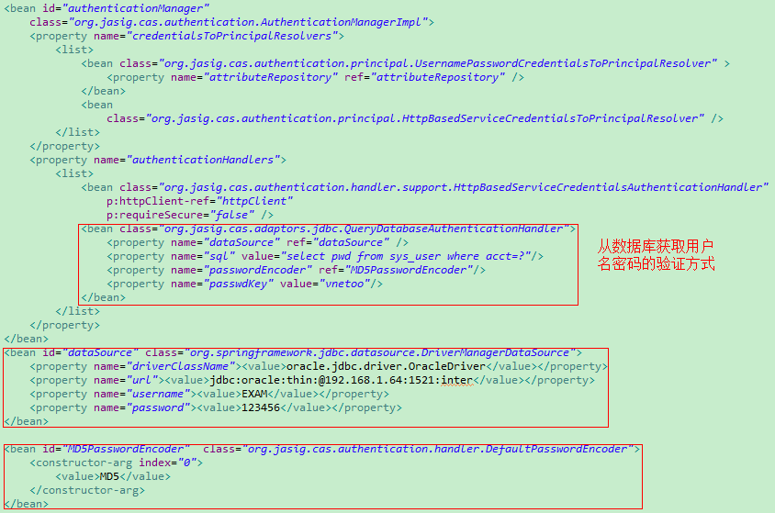

图5-1 单点登录服务器配置
4、将vnetoo-cas作为一个独立的webApp部署。

详情请参考以下网址：
https://wiki.jasig.org/display/CASUM/Home
http://www.ibm.com/developerworks/cn/opensource/os-cn-cas/

5.2 考试系统部署
1、考试系统增加单点登录客户端：
下载cas客户端：http://downloads.jasig.org/cas-clients/；在考试系统的web.xml增加单点登录拦截器，详情参考：
http://www.ibm.com/developerworks/cn/opensource/os-cn-cas/

2、修改考试系统配置文件
（1）日志文件：% WEBAPP_HOME%/WEB_INF/classes/log4j.xml
修改应用日志的保存路径和日志级别
（2）全局配置文件：
%WEBAPP_HOME%/WEB_INF/classes/SystemGlobals.properties
- web_root=http://localhost/examination:修改为部署机器的地址
- paper_dir=paper:修改试卷静态化页面存放的相对地址。应用部署的根目录下要存在以该名字命名的文件夹
（3）spring配置文件：%WEBAPP_HOME%/WEB_INF/classes/spring.xml
①增加/修改允许调用考试系统接口的服务器地址，如图5-2
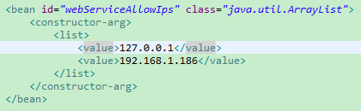

图5-2 允许调用考试系统接口的IP地址配置

②增加/修改允许调用考试系统的http basic认证的用户名和密码，
如图5-3。
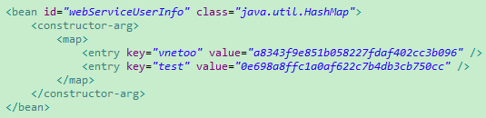

图5-3允许调用考试系统的用户名和密码

密码以MD5密文形式保存

- 增加/修改业务系统提供的成绩回调url，如图5-4：
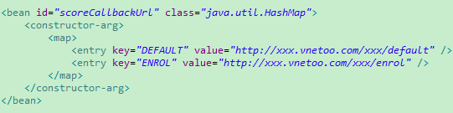

图5-4 业务系统成绩回调url

按照考试类型配置从业务系统获取的回调url，没有配置的类型默认使用default对应的url

3、修改JBOSS服务器配置文件：
%JBOSS_HOME%/standalone/deployments/standalone.xml
修改数据源的相关配置，详情参考JBOSS数据源配置的相关文档。

5.3 业务系统部署
业务系统需要增加单点登录客户端的相关配置，详情参考考试系统部署。

